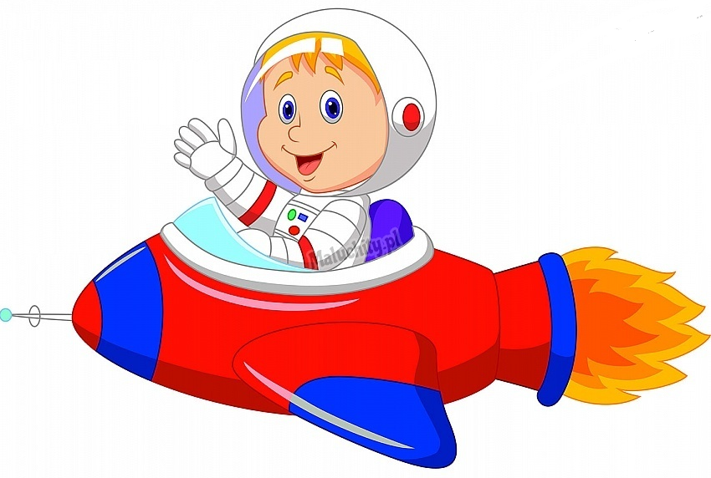**Propozycje zajęć i zabaw dla dzieci 5 letnich**

**PIĄTEK 09.04.2021**

1. Karta pracy s. 72

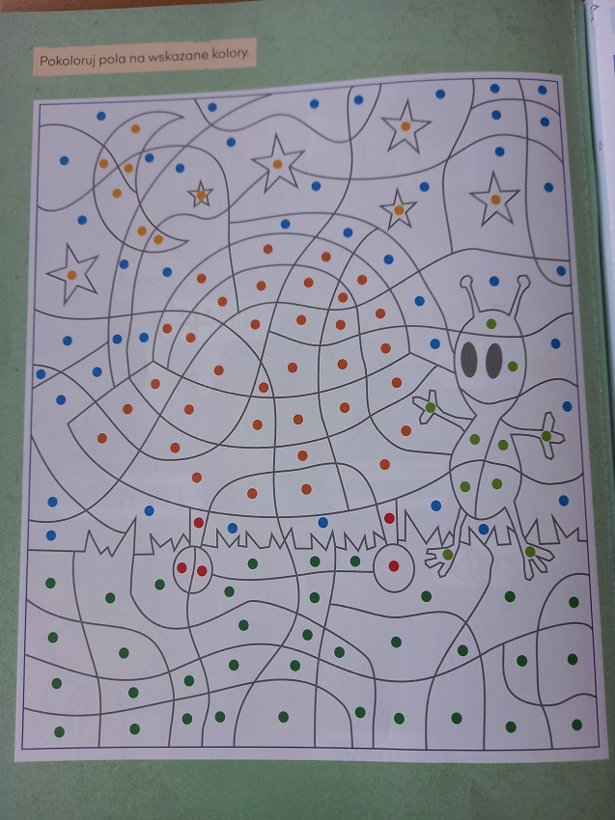

2.

**Gimnastyka; dzieci wykonują polecenia zawarte w wierszyku;**

Prawą nogą wypad w przód  
i rączkami zawiąż but  
Powrót, przysiad, dwa podskoki  
W miejscu bieg i skłon głęboki  
Wymach rączek w tył, do przodu  
I rannego nie czuć chłodu.

**3. Dzielenie nazw obrazków na sylaby i głoski**

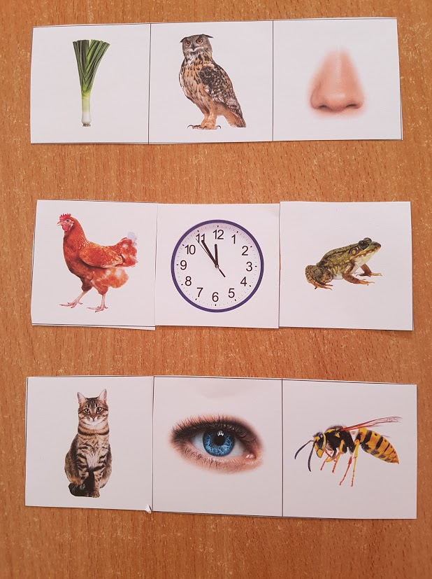

**Temat: „Ufoludki na urlopie”- zabawy rytmiczne do piosenki**

**1.** [**https://www.youtube.com/watch?v=N1QVEO9D4Kw**](https://www.youtube.com/watch?v=N1QVEO9D4Kw)

**Śpiewające Brzdące – Ufoludki na urlopie**

1.Na swym spodku prosto z Marsa

ufoludki przyleciały.

A wybrały naszą Ziemię,

bo tu urlop spędzać chciały.

Ref. Jeśli ktoś z was w to nie wierzy

niech posłucha sam,

jak śpiewają umba-bulba,

umba-bulba bam. (2x)

2. Już ognisko rozpaliły

na polance w leśnej ciszy,

a na biwak ufoludkom

wydał zgodę pan leśniczy.

Ref. Jeśli ktoś z was w to nie wierzy… (2x)

3.Pamiętały ufoludki,

by posprzątać las po sobie,

bo choć z Marsa są to wiedzą,

że dbać trzeba o przyrodę.

Ref. Jeśli ktoś z was w to nie wierzy… (4x)

**2. Rozmowa na temat piosenki:**

- Z ilu zwrotek składa się piosenka?

- Czy piosenka jest smutna czy wesoła?

- Skąd przybyły ufoludki?

- W jakim celu przybyły ufoludki na Ziemię?

**3. Rytmizowanie fragmentu piosenki z wykorzystaniem klaskania, tupania, podskoków**

Jeś - li ktoś z was w to nie wie - rzy

niech pos – łu - cha sam,

jak śpie – wa - ją um – ba-bul – ba,

um – ba bul - ba bam.

**4. Ćwiczenia emisyjne- śpiewanie melodii (ciche, głośne) na sylabach: na, ma, ta, la**

**5. „Ufoludki na urlopie”- zabawa rytmiczna**

Dzieci poruszają się rytmicznie do piosenki (maszerują, klaszczą, tupią itp.)

**6. Karta pracy s. 76**

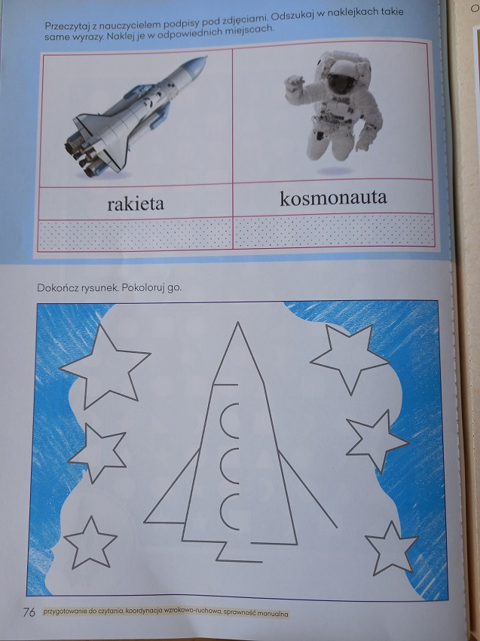

**Temat: Ćwiczenia gimnastyczne**

1. Muzyczna gimnastyka - ćwiczenia w podskokach

<https://www.youtube.com/watch?v=n7OIPFcyZRU>

2. Ćwiczenia sprawnościowe „Zabawy kosmonautów”

Dzieci maszerują przy dźwiękach muzyki marszowej. Podczas przerwy wykonują polecenia:

- stań na jednej nodze

- leż na plecach, złączone nogi unoś ku górze

- podskakuj obunóż w miejscu

- przeskakuj z nogi na nogę

- naprzemiennie dotykaj łokciem przeciwległego kolana

- przełóż rękę pod kolanem i złap się za nos

- przeczołgaj się pod krzesłem

3. Zabawa ruchowa z chustką (apaszka)

- improwizacja ruchowa do muzyki dowolnej

- skłony w przód w rozkroku, połóż chustkę, podnieś chustkę

- unoszenie chustki na różnych częściach ciała

**Dodatkowe inspiracje:**

**1. „Dzień dobry, dobranoc”- słuchanie wiersza**

**WIERSZ " DZIEŃ DOBRY, DOBRANOC"**

Raz spotkało się na niebie Słoneczko z Księżycem

Zawołało: Dobrej nocy Księżycu Ci życzę!

Księżyc senny i zmęczony ziewnął: A- a- a- a!

- A ja życzę Ci Słoneczko, pogodnego dnia!

**-** Co możemy robimy w dzień, a co robimy w nocy?

**2. „Skaczące gwiazdki” - zabawa ruchowa z elementem podskoku**

Dziecko maszeruje w różnych kierunkach z poduszką na głowie. Na hasło: Hop! - podskakuje tak, aby poduszka spadła z głowy. Sięga po nią i dalej maszeruje.

**3. „Rakieta”- wycinanka**

Wytnij elementy w kształcie figur geometrycznych, ułóż z nich rakietę i przyklej na kartkę.

